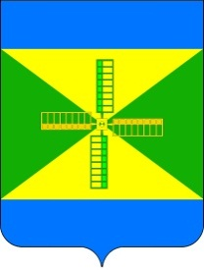
АДМИНИСТРАЦИЯ НИКОЛЕНСКОГО СЕЛЬСКОГО ПОСЕЛЕНИЯ ГУЛЬКЕВИЧСКОГО РАЙОНА

ПОСТАНОВЛЕНИЕ

от | 14.04.2025 |  | № | 19
с. Николенское

Об окончании отопительного

периода 2024-2025 годов на территории

Николенского сельского поселения

Гулькевичский район
В связи с повышением температуры наружного воздуха, руководствуясь уставом Николенского сельского поселения Гулькевичского района, п о с т а н о в л я ю:
1. Считать окончанием отопительного сезона:
1) для всех бюджетных учреждений, имеющих на балансе автономные
котельные, для населения и прочих потребителей тепловой энергии, пользующихся централизованным отоплением, с 8 часов 00 минут 15 апреля 2025 г.;
2) для индивидуальных потребителей газа согласно договору с организацией, поставляющей газ.
2. Разместить постановление администрации Николенского сельского поселения Гулькевичского района на сайте Николенского сельского поселения Гулькевичского района в информационно-телекоммуникационной сети «Интернет»
3. Контроль за выполнением настоящего постановления оставляю за собой.
4. Постановление вступает в силу со дня его подписания.

Исполняющий обязанности
главы Николенского сельского поселения
Гулькевичского района А.А. Малов

